Direct: 864-242-8209

Fax: 864-235-8900

Email: hparr@wyche.com

Address:
P.O. Box 728
Greenville, South Carolina 29602

HENRY L. PARR, JR.
Work History
Shareholder (since1982)/Attorney, Wyche, P.A., 1979-present; Law Clerk, Chief Justice Warren Burger, United States Supreme Court, 1977-78; Law Clerk, Chief Judge Clement Haynsworth, U. S. Fourth Circuit Court of Appeals, 1976-77.
Healthcare Experience
Representation of patients, hospitals, payors, physicians and others in certificate of need, licensing, antitrust, contract disputes, managed care, reimbursement disputes, and other healthcare matters involving amounts ranging from $100,000 to $30,000,000 in addition to disputes regarding credentialing, medical records, physician contracts, physician disassociation, reimbursement for pharmaceuticals, practice valuation, wrong site surgery, new hospital construction, radiation therapy, open heart surgery, outpatient surgery, obstetrics, neonatology, neonatal intensive care, ambulatory surgery, pathology, as well as many other medical issues.
Alternative Dispute Resolution Experience
Services as arbitrator and/or chair of panel in AAA and/or ICDR arbitrations, including class action arbitration, in South Carolina, North Carolina, Alabama, Florida, Virginia and Georgia, involving disputes concerning agricultural chemicals, licensing of medical devices, distribution of heavy equipment, payor-provider disputes, medical record data disputes, FIFRA disputes, manufacturer/dealer disputes, consumer disputes, intellectual property disputes, real estate development joint ventures, and other matters including claims ranging from $200,000 to claims in excess of $50,000,000. Lead counsel for claimants and respondents in AAA arbitrations, including matters involving license disputes, professional testing, physician disassociation, contractual disputes, insurance disputes, and wage disputes, with claims ranging from $100,000 to $80,000,000, including class action arbitration. Member AAA Complex cases, ICDR and appellate arbitrator panels. Member Chartered Institute, CPR Panel of Distinguished Neutrals and HKIAC panels.
Other Experience
- Experience in antitrust includes lead counsel in action by a hospital alleging monopolization of orthopedic surgery and other services by major health system with damage claim exceeding $50 million, successful defense at trial of criminal price fixing charges with potential fines and penalties in excess of $10,000,000 in South Carolina and Virginia; defense and plaintiff's counsel in civil antitrust actions (including class actions and both state and federal laws) involving price discrimination, alleged international price fixing, and state unfair trade practice claims for clients from $20 to $100 million in industries including soft drink bottling, paving, software and hardware sales, LCD panels, polyester fiber, biogenetics; agriculture; polyurethane foam, boxcars and hot water heaters; counsel to clients regarding pricing, advertising, mergers, sales representation agreements, and licenses and acquisitions; and the presentation of antitrust compliance lectures to clients. Experience in trade secrets includes the representation of both plaintiffs and defendants. Litigation involving claims in excess of $5,000,000; preparation of trade secret agreements, and counseling regarding protection of trade secrets.
- General civil litigation experience includes representation of plaintiffs and defendants in a wide range of complex matters in state and federal courts involving claims in excess of $200,000,000.
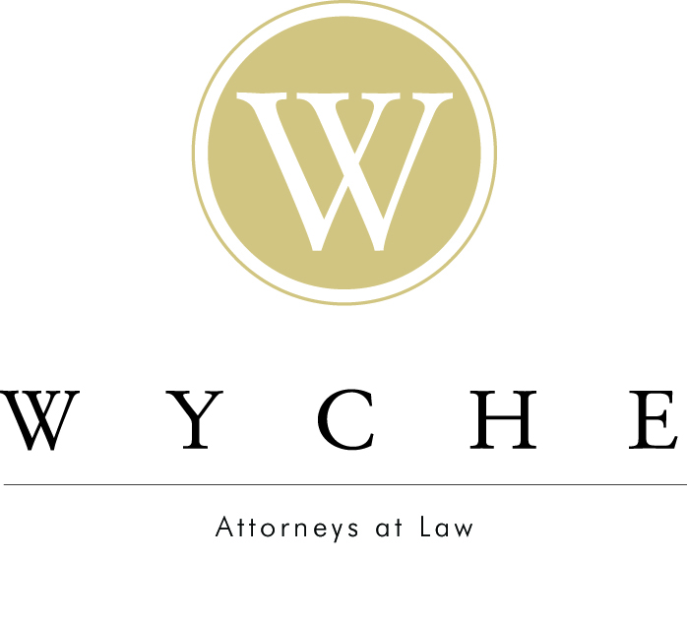
Henry L. Parr, Jr. Continued

Page 2
- Experience in insurance includes, in addition to service as an advisor to the Restatement of the Law of Liability Insurance, representing insurers and insureds in litigation related to insurance coverage and advising clients regarding insurance coverage.
- Experience in financial services includes representing financial institutions in litigation regarding mortgage backed securities, representation of borrowers in litigation related to enforcement of debt instruments, & negotiation of financing documents.
- Experience re technology includes service as arbitrator in class action proceedings related to internet communications & electronic medical records & representation of sellers of software and networking hardware. Experience re energy includes representing construction company re nuclear power construction issues; negotiation of solar power leases; representation of nuclear power contractor regarding trade secrets and litigation re energy conservation contracts.
- Past cases involve derivative and class actions against publicly held companies challenging mergers and executive severance packages , representation of ESOP participants in class based claims against ESOP trustees and others, class action insurance claims as well as cases regarding alleged defective products, wrongful termination, restrictive covenants, commission disputes, conspiracy, patent infringement, slander, license disputes, unfair trade practices, constitutional law, patent infringement, wage disputes, tire distribution, tire retreading, FLSA, RICO, home building, LCD panels, software, networking hardware, paper making machines, and contractual disputes.
- Past experience also includes participation in an arbitration regarding a $600,000,000 claim of minority shareholders in a shareholder oppression arbitration.
Alternative Dispute Resolution Training
AAA eDiscovery - Arbitration in a Digital World (ACE12), 2017; AAA/ICDR/Mediation.org Panel Conference, 2016; AAA Arbitrator Subpoenas: Are They Worth the Paper They're Printed On?, 2015; Chartered Institute of Arbitrators, Accelerated Path to Fellowship: International Commercial Arbitration Workshop & Award Writing Examination, 2015; Webinar, A Guide to the New ICDR Procedures, 2014; 2014 AAA Healthcare Dispute Resolution Innovation & Strategy Conference, Dallas, TX: Payors: Beyond the Patient Protection & Affordable Care Act & Accountable Care Organizations, Providers – Perspective on Managing Disputes & Utilizing ADR, The State of Accountable Care Organizations, ADR Advocacy: The Do’s & Don’ts for Saving Time & Cost Utilizing ADR for Resolving Healthcare Disputes, Legal Overview – Court Decisions Regarding Arbitration, Vacatur and Legislation Impacting ADR and Healthcare; 11th Annual ICDR Miami International Arbitration Conference-International Dispute Resolution in the Americas, 2013; AAA Managing the Arbitration Process for Efficiency & Economy Following the Preliminary Hearing, 2012; AAA Maximizing Efficiency & Economy in Arbitration: Challenges at the Preliminary Hearing, 2012 AAA Payor Provider
Henry L. Parr, Jr. Continued

Page 3
Arbitration Rules Training, 2011; AAA/ICDR Neutrals Conference: Expectations in International Arbitration, Electronic Discovery in Arbitration, Making Disclosures and Preventing Disclosure Problems, 2010; AAA Arbitrator Ethics & Disclosure (ACE003), 2009; Presenter of in house counsel education program on Alternative Dispute Resolution: When To Choose It, How To Get It, How To Use It and Other Lessons From The Real World, 2007; AAA Chairing an Arbitration Panel: Managing Procedures, Process & Dynamics (ACE005), 2006; AAA Dealing With Delay Tactics in Arbitration (ACE004), 2005; AAA Arbitration Awards: Safeguarding, Deciding & Writing Awards (ACE001), 2004; AAA Commercial Arbitrator II Training, 2003; AAA Arbitrator I Training-Fundamentals of the Arbitration Process, 2003; South Carolina Board of Arbitrator and Mediator Certification, Mediation Training, 2003.
Professional Licenses and Associations
Admitted to the Bar: South Carolina, 1976; District of Columbia, 1977. District of South Carolina 1979 Fellow, Chartered Institute of Arbitrators (“CIArb”) 2015; Certified Mediator, South Carolina Board of Arbitrator and Mediator Certification, 2003.; American Law Institute (Advisor to Restatement of Law of Liability Insurance); Fourth Circuit Judicial Conference; American Bar Association; Greenville County Bar Association
Education
Furman University (BA, summa cum laude-1973); University of Virginia (JD, Notes Editor of Virginia Law Review, order of coif-1976); Riley Institute (Graduate Diversity Leadership Training Academy-2003).
Publications and Speaking Engagements
Co-author, "Intellectual Property," SOUTH CAROLINA JURISPRUDENCE, 1993. Speaker for many years regarding United States Supreme Court at South Carolina Bar end of the year seminar; speaker regarding Alternate Dispute Resolution at in house counsel Seminar in 2007; speaker regarding antitrust developments at in house counsel seminar in 2006.
Honors and Awards
2015-Present Fellow of the Chartered Institute of Arbitrators (“CIArb”)
2015-Present Member International Institute for Conflict Prevention and Resolution (“CPR”) Panel of Distinguished Neutrals
2008-Present Listed in South Carolina Super Lawyers
2006-Present Chambers, USA
2005-Present Best Lawyers in America

